Перечень продуктов, разрешенных для передачи пациентам
Наименование продуктов и рекомендуемый объем | Условия хранения | Сроки хранения | Примечание
Молоко, кефир и др. кисломолочные продукты (только фасованные и не более одного пакета) | Холодильник Т до +8°С | 36 часов | В открытом виде хранятся не более 1 дня
Сметана (фасованная), творог (фасованный) не более одного пакета, не более 250 г | Холодильник Т до +8°С | 72 часа (3 суток) | В открытом виде хранятся не более 1 дня
Колбаса вареная (докторская, молочная, диетическая), сосиски молочные (не более 200 г) | Холодильник Т до +8°С | 48 часов
Масло сливочное (Гостовское, 1 пачка) | Холодильник Т до +8°С | 7 суток
Вода минеральная столовая, сок (не более 2 бутылок) | Комнатная температура | по сроку годности | Должна употребляться без газа в течении 1 дня
Вода минеральная лечебная, применяется только по назначению врача, не более 2 бутылок | Комнатная температура | по сроку годности | Должна употребляться без газа в течении 1 дня
Варенье, повидло, джем | Комнатная температура | по сроку годности
Галеты, печенье, пряники, кексы, вафли (фасованные, 1 пачка) | Комнатная температура | по сроку годности
Карамель, леденцы, драже | Комнатная температура | по сроку годности
Фрукты свежие, вымытые (не более 1 кг) | Холодильник Т до +8°С | по сроку годности

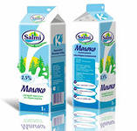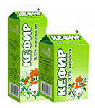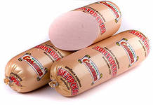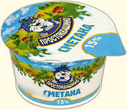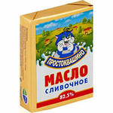
Продукты, запрещенные к передаче:
алкогольные напитки, пиво, фруктовые и тонизирующие газированные напитки (лимонад, пепси и др.), шоколад и шоколадные конфеты,
кондитерские изделия с масляным, заварным и белковым кремом, копчености, соления и маринады.
Передачи должны быть упакованы в прозрачный пластиковый пакет и подписаны: фамилия больного, № палаты и дата передачи.

Не подписанные передачи и продукты с истекшим сроком реализации будут изыматься

